TOREK, 21. 4. 2020
- URA: GLASBENA UMETNOST
DANES BOMO VADILI ENAKOMEREN RITEM IN RITMIČNO IZREKO. NAJPREJ SE MALO POZABAVAJ ZA MEŠALNO MIZO. Najprej poslušaj tole:
https://www.lilibi.si/solska-ulica/glasbena-umetnost/o-glasbi/mesalna-miza/instrumentalni-orkester
ZDAJ PA GREMO ŠE K RITMIČNI IZREKI. ALI POZNAŠ KAKŠNO IZŠTEVANKO? RITMIČNO IZREKAJ IZŠTEVANKO IN JO ZRAVEN SPREMLJAJ Z LASTNIMI GLASBILI (TLESKAJ, PLOSKAJ, KORAKAJ, UDARJAJ PO KOLENIH ...). POSKUSI SPREMLJATI ŠE S KAKŠNIM ZANIMIVIM GLASBILOM NPR. IZ KUHINJE (POKROVKA IN KUHALNICA, DVE KUHALNICI ...)
RECIMO TAKOLE: Z LASTNIMI GLASBILI ALI PA TAKOLE S PRIPOMOČKI IZ KUHINJE
POTEM POSKUSI ŠE ZAPETI KAKŠNO ZNANO PESMICO IN JO SPREMLJAJ Z GLASBILI, NPR. TAKO:
UŽIVAJ!
- URA: ANGLEŠČINA
https://www.youtube.com/watch?v=2E72TZy0LNo
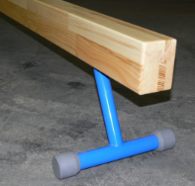
PRISLUHNI PRAVLJICI IN SI SKUŠAJ ZAPOMNITI KAKŠNO NOVO BESEDO. ALI SI SLIŠAL MOGOČE KAKŠNO BESEDO, KI JO ŽE POZNAŠ?
- URA: ŠPORT


DANES BOSTE ZOPET PREIZKUŠALI SVOJE RAVNOTEŽJE. ČE BI BILI V ŠOLI, BI DANES HODILI PO GREDI. DA BOŠ LAHKO IZVEDEL PODOBNE VAJE, POSKUSI NA KAKŠNEM ROBNIKU, KJER JE VARNO. VSAKO VAJO PONOVI 3X, ZADRŽI POLOŽAJ IN ŠTEJ DO 5. VAJE IZVEDI NA LEVI IN DESNI NOGI.




- POSKUSI ŠE HODITI PO ROBNIKU NAPREJ. ROKI IMEJ V RAZLIČNIH POLOŽAJIH: ODROČENI, ZA HRBTOM, ENO GOR IN DRUGO DOL, OBE GOR. V KAKŠNEM POLOŽAJU IMAŠ NAJBOLJŠE RAVNOTEŽJE?
- POČASI HODI NAPREJ, POTEM ŠE NAZAJ.
- HODI PO GREDI V STRAN.
- PO GREDI HODI PO VSEH ŠTIRIH NAPREJ (KOT MAČKA).

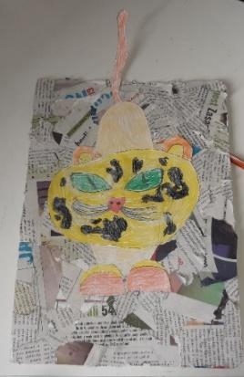
- IN 5 URA: LIKOVNA UMETNOST
POSKUSI IZDELATI KOLAŽ MUCE IZ STAREGA ČASOPISNEGA PAPIRJA ALI KAKEGA DRUGEGA ODPADNEGA PAPIRJA. ZA PODLAGO LAHKO UPORABIŠ KOS KARTONA ALI KAJ PODOBNEGA.
https://www.youtube.com/watch?v=hRNVTdovZ-U
LAHKO PA NAREDIŠ TUDI PODOBNO, KOT NA SLIKI ALI PO SVOJE. PRI TEJ LIKOVNI NALOGI BI ŽELELE Z UČITELJICAMI PREVERITI ALI STE V LIKOVNO NALOGO VNESLI PODROBNOSTI (OČI, SMRČEK, REP ...). ZATO VAS PROSIMO, DA FOTOGRAFIJO IZDELKA POŠLJETE OBEMA UČITELJICAMA RAZREDA. HVALA
UČITELJICE MOJCA, TJAŠA IN JANA.

